**1.复活单选卡片**

页面上有两张卡片，它们现在不能响应鼠标点击事件，请你观察target.gif动图，了解最终需要实现的效果，仔细阅读代码，继续完成给出的两个响应函数以及template模板的代码，只需要在index.html中作出修改即可。

下图为页面初始状态:

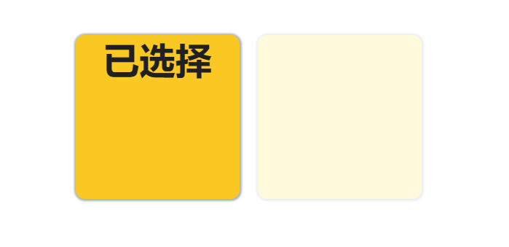

考点：vue基本模板语法、常用指令及其简写、数据绑定、响应式。

坑：vue2中对数组数据直接根据下标进行修改不会触发页面响应式，必须使用数组Array的函数比如pop、push等或者this.$set()来修改才会触发页面的响应。

**2.多功能模块**

页面上面本该有三个区块，每个区块都是同一个组件HelloWorld的复用，但是现在只有第一个区块能正常显示，第二个没有显示内容，第三个没有显示，请你仔细阅读代码，补全template使组件能够正常显示并且接受数据和函数，同时完成methods中的方法，使其传入子组件后能正确实现相应功能。

目录结构：

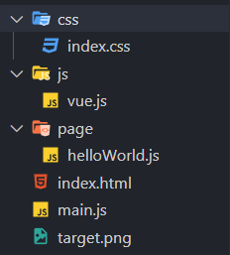

请在main.js中完成指定功能，不修改其他文件内容。

初始状态:

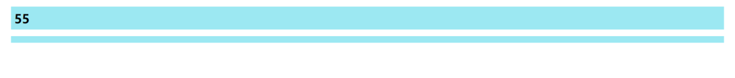

目标：

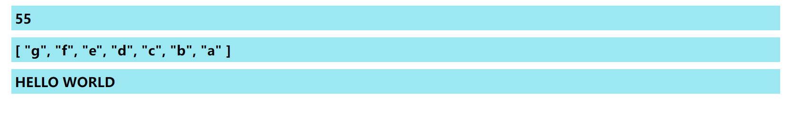

考点：vue基本模板语法、组件定义、组件复用、组件参数传递

**3.修复路由**

页面上有三个导航页签，分别是“/”、“Home”、“Login”，他们都是vue的router-link标签，可以用来跳转到不同的url。现在如你所见它出现了一些故障，点击第一个页签“/”和第三个“Login”跳转后的页面为空白页，请你修改和补全router文件夹中的index.js修复该故障，最终效果应当和target.gif一致。

注意，点击“/”和“Home”都应当跳转到Home界面，同时请使用重定向的方式实现“/”的跳转。

考点：vue-router的基本创建、配置和挂载，路由跳转、路由重定向。

**4.人员信息**

后端有一个人员信息数据的API，现在页面的html以及css部分都已经完成，就差一个vuex的部分没有完成，请你阅读代码，根据target.png中的数据显示效果完善代码。你只需修改main.js以及store/data.js中的有todo标注的部分。

考点：vue生命周期、vuex的基本结构、vuex的基本使用、vuex区块之间的协作、vuex的模块化。

**5.Axios**

现在有一个任务要求你请求后端接口获取一段数据，并且渲染在页面上。最终数据渲染后的效果如下：

请求参数：{ page: 1, limit: 50 }

效果：

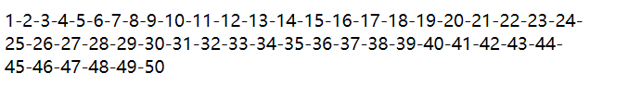

请求参数：{ page: 1, limit: 10 }

效果：

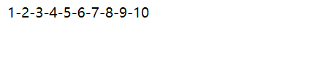

为了更好地模拟axios请求效果，请先安装node的18版本（[链接](https://nodejs.org/en/)），在命令行中先切换到node目录，然后使用命令: node ./server.js，即可开启模拟的后端服务。在main.js中完善有todo标识处的代码，实现target.png中的效果。